باسمه تعالی

**پروژه حسابداری خوابگاهی**

**محاسبه‌ی FP**

**نوع محاسبه fp:** توسعه نرم‌افزار به طور کامل

# نیازمندی‌های غیر عملکردی

راهنما:

0 Not present, or no influence

1 Incidental influence

2 Moderate influence

3 Average influence

4 Significant influence

5 Strong influence throughout

|  |  |
| --- | --- |
| General System Characteristic | Score |
| Data communications | 3 |
| Distributed data processing | 0 |
| Performance | 2 |
| Heavily used configuration | 0 |
| Transaction rate | 4 |
| On-Line data entry | 3 |
| End-user efficiency | 1 |
| On-Line update | 5 |
| Complex processing | 1 |
| Reusability | 3 |
| Installation ease | 2 |
| Operational ease | 0 |
| Multiple sites | 0 |
| Facilitate change | 1 |
| SUM | 25 |

VAF = 0.65 + [($\sum_{i=1}^{14}{Ci}$)/100] = 0.65 + 25/100 = 0.65 + 0.25 = 0.90

# نیازمندی‌های عملکردی:

## راهنما:

EI: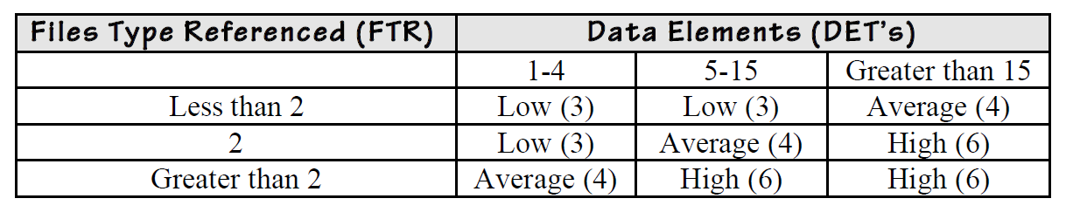

EO: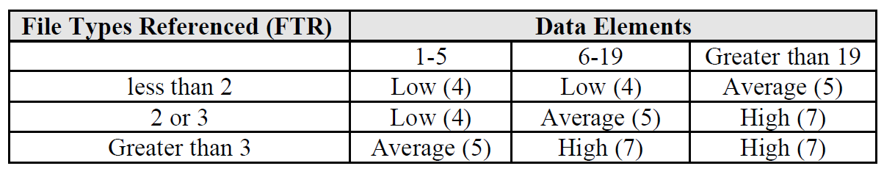

EQ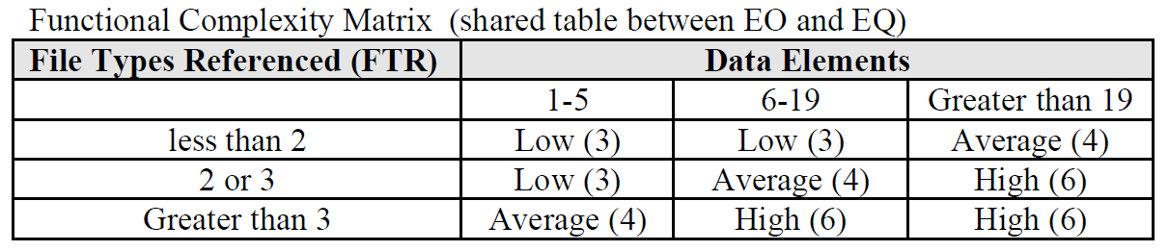

ILF: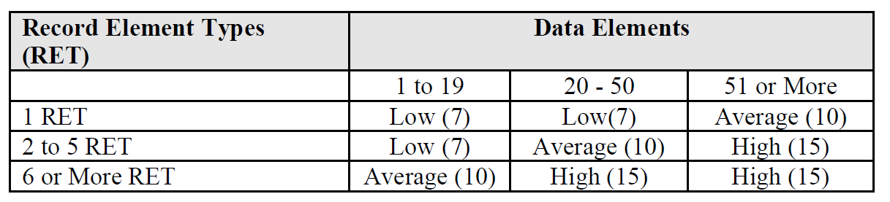

EIF: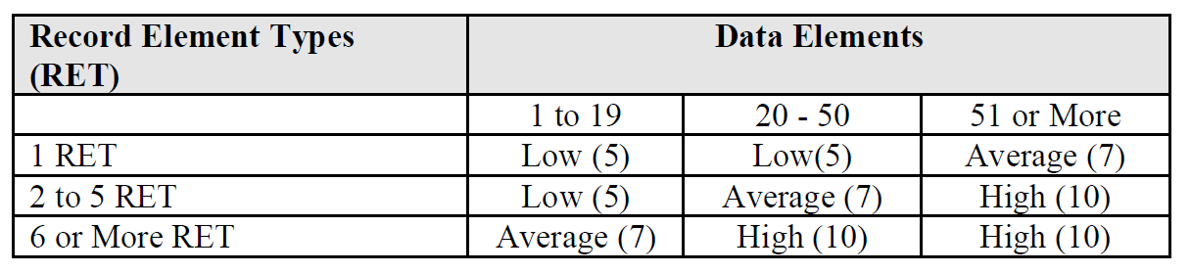

## ایجاد گروه

|  |  |  |  |
| --- | --- | --- | --- |
| FP = Low(3) | 1: group | FTR | EI |
| 4: group name input, group image, group image add button, submit button | DET |
| FP = Low(4) | 1: group | FTR | EO |
| 1: group invite link | DET |
| FP = Low(7) | 2: group, user | RET | ILF |
| 5: group_id, user_id, balance, group_image, creation_date | DET |

## عضویت در گروه

|  |  |  |  |
| --- | --- | --- | --- |
| FP = Low(3) | 1: group | FTR | EI |
| 2: group link input, submit button | DET |
| FP = Low(7) | 2: group, user | RET | ILF |
| 3: group_id, user_id, balance | DET |

## ویرایش گروه

|  |  |  |  |
| --- | --- | --- | --- |
| FP = Low(3) | 1: group | FTR | EI |
| 4: group name input, group image, group image add/change button, submit button | DET |
| FP = Low(3) | 2: group, user | FTR | EQ |
| 6: group name, group image, group members, group invite link, members balance, user image | DET |
| FP = Low(7) | 2: group, user | RET | ILF |
| 8: group_id, group name, user_id, user name, user balance, group_image, userimage, group_invite_link | DET |

## افزودن خرج جدید

|  |  |  |  |
| --- | --- | --- | --- |
| FP = High(6) | 3: group, expense, user | FTR | EI |
| 8: expense name input, expense price input, payer info radio button, shared members checkbox, datetime input, decription input, receipt image file input, submit button | DET |
| FP = Low(7) | 3: group, expense, user | RET | ILF |
| 7: group_id, user_id, balance, expense_id, expense_price, expense_receipt_image, expense_name, expense_desc | DET |

## ویرایش خرج

|  |  |  |  |
| --- | --- | --- | --- |
| FP = High(6) | 3: group, expense, user | FTR | EI |
| 8: expense name input, expense price input, payer info radio button, shared members checkbox, datetime input, decription input, receipt image file input, submit changes button | DET |
| FP = Average(4) | 3: group, expense, user | FTR | EQ |
| 7: expense name input, expense price input, payer info radio button, shared members checkbox, datetime input, decription input, receipt image file input | DET |
| FP = Low(7) | 3: group, expense, user | RET | ILF |
| 7: group_id, user_id, balance, expense_id, expense_price, expense_receipt_image, expense_name, expense_desc | DET |

## پرداخت بدهی

|  |  |  |  |
| --- | --- | --- | --- |
| FP = Low(4) | 1: group, user | FTR | EO |
| 4: group name, group image, balance, pay button | DET |
| FP = Low(7) | 1: group | RET | ILF |
| 4: group_id, group_name, group_image, group_members | DET |
| FP = Low(5) | 1: group | RET | EIF |
| 5: payment_api, payment_amount | DET |

# محاسبه‌ی FP کلی

FP = UAF * VAF

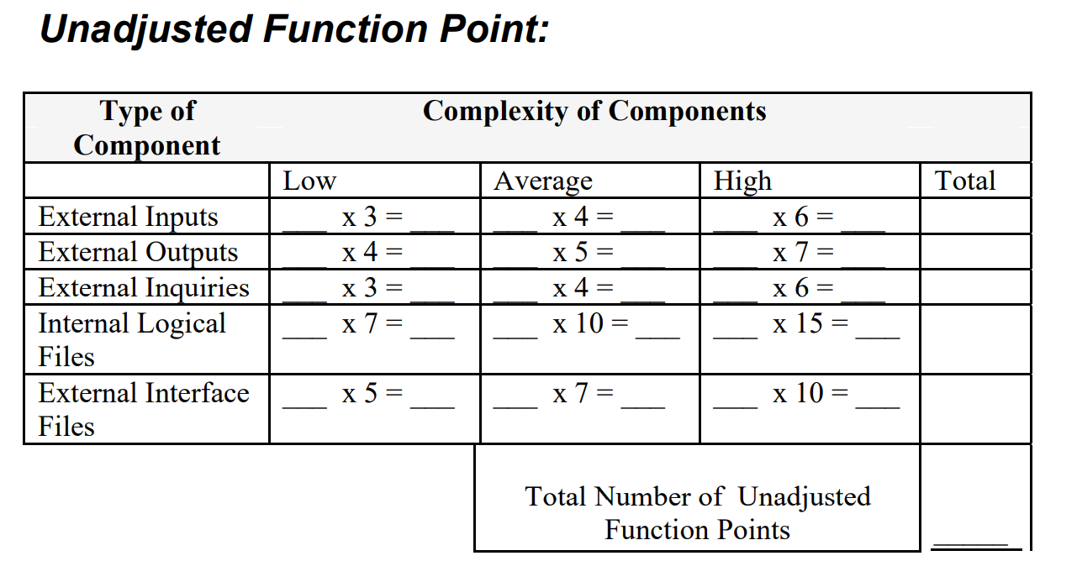

5

1

5

42

6

42

7

1

4

3

1

8

8

2

21

12

9

2

83

3

FP = UAF * VAF = 83 * 0.90 = 74.7

# تخمین زمان کلی به کمک روش COCOMO:

در جدول QSM از ردیف avg زبان javascript(node.js) استفاده شده.

SLOC = FP*47 = 74.7*47 = 3510.9 = 3.5 KLOC

در روش cocomo با توجه به مشخصات پروژه از مدل ارگانیک استفاده شده.

E = effort = ab (KLOC)bb = 2.4 * (3.5)**1.05 = 8.942 PersonMonth

D = Deployment time = cb (E)db = 2.5* (8.942)**0.38 = 5.747 Month

SS = staff size = E/D persons = 8.942/5.747 = 1.5 Persons

P = productivity = KLOC/E = 3.5/8.942 = 0.391

# تخمین زمان هر EP:

با توجه به زمان کلی به دست آمده، تصمیم بر این شد که تنها چهار EP از بین تمام EP ها برای پیاده سازی انتخاب شود: ایجاد گروه، عضویت در گروه، افزودن خرج جدید، پرداخت بدهی. سایر EP ها به فاز بتای پروژه تعلق خواهند داشت.

طبق روش Detailed کوکومو، باید ابتدا ضریبی به نام EAF را محاسبه کنیم. ۱۵ مورد (cost driver) در محاسبه‌ی EAF لحاظ می‌شود که این ۱۵ مورد در چهار دسته‌ی «ویژگی‌های برنامه»، «ویژگی‌های رایانه»، «ویژگی‌های کارکنان» و «ویژگی‌های پروژه» قرار داده شده‌اند. هر کدام از موارد بالا، عددی دارند که در دو جدول زیر آمده است:

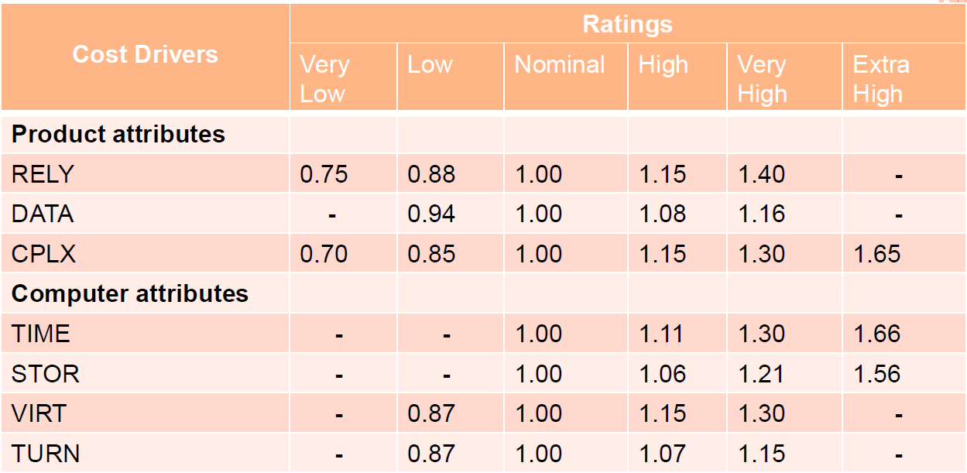

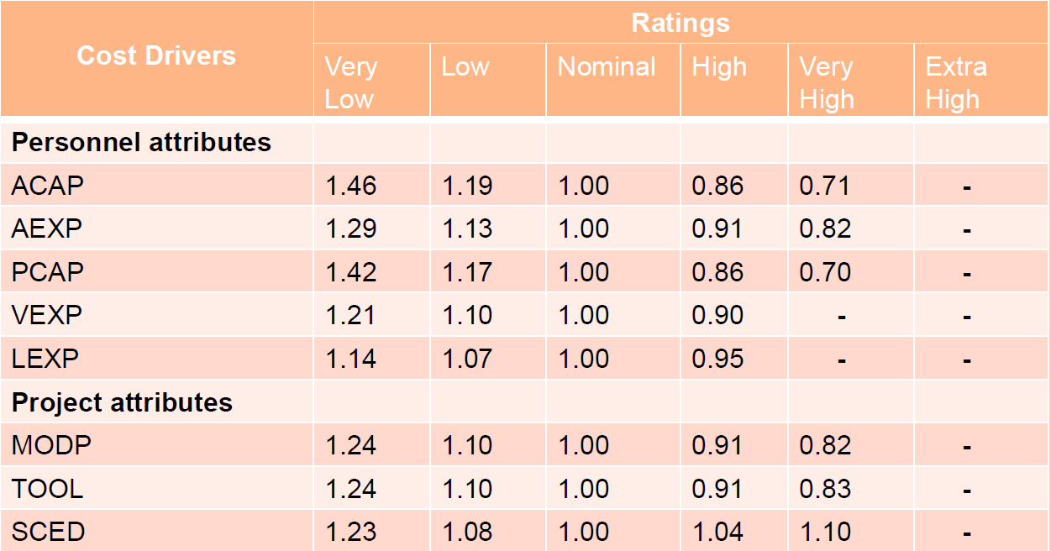

هر کدام از موارد پانزده‌گانه‌ی بالا که در پروژه‌ی ما، مورد نیاز باشد، به عنوان یک عامل در نظر گرفته شده و در نهایت، این عامل‌ها در یکدیگر ضرب می‌شوند. به غیر از عواملی که ارتباطی با پروژه ندارند، می‌توانیم از عواملی که عدد آن‌ها ۱ است نیز صرف‌نظر کنیم.

عواملی که در پروژه‌ی «حسابداری دانشجویی» مؤثرند در زیر آورده شده است.

* RELY->high
* DATA->low
* ACAP->low
* AEXP->low

با ضرب اعداد مربوط به عوامل بالا، مقدار EAF به دست می‌آید.

EAF = 1.15 * 0.94 * 1.19 * 1.13 = 1.45

طبق روش Detailed کوکومو، توسعه‌ی نرم‌افزار به پنج بخش تقسیم می‌شود:

1. Plan/Requirements
2. System Design
3. Detail Design
4. Programming and Test
5. Integration and Test

ابتدا باید ضرایب هر بخش را طبق جدول زیر به دست آوریم.

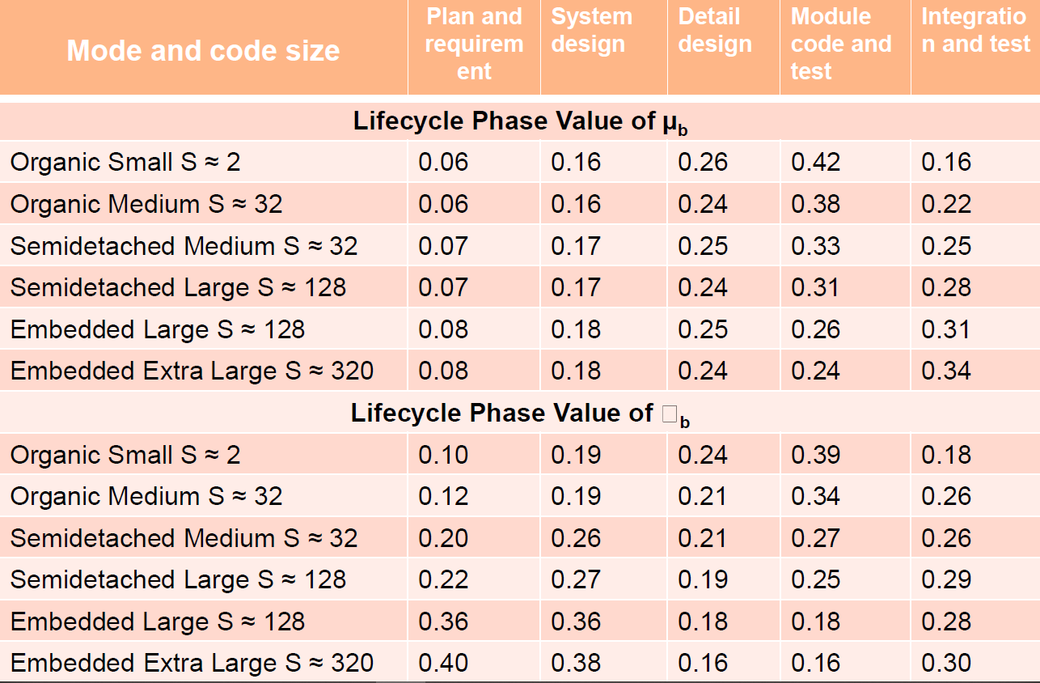

از آنجا که پروژه‌ی ما ارگانیک و کوچک بوده و محاسبات مربوط به هر بخش نیز جداگانه انجام می‌شود(و هر بخش کوچک‌تر نیز هست)، به خطوط Organic Small این جدول نیاز خواهیم داشت.

## ایجاد گروه:

### FP:



7

1

7

4

4

1

3

3

14

1

FP = UAF * VAF = 14 * 0.90 = 12.6

### تخمین زمان:

SLOC = FP * 47 = 12.6*47 = 592.2 = 0.592 KLOC

E = ai (KLOC)bi * EAF = 3.2 * (0.592)^1.05 * 1.45 = 2.675 PersonMonth

D = ci (E)di = 2.5 * (2.675)^0.38 = 3.633 Month

Ep = μpE

|  |  |
| --- | --- |
| Plan and requirements | 2.675 * 0.06 = 0.16 PM = 5 PD |
| System Design | 2.675*0.16 = 0.428 PM = 13 PD |
| Detail Design | 2.675*0.26 = 0.6955 PM = 21 PD |
| Module Code and Test | 2.675*0.42 = 1.12 PM = 34 PD |
| Integration and Test | 2.675*0.16 = 0.428 PM = 13 PD |

Dp = □pD

|  |  |
| --- | --- |
| Plan and requirements | 3.633*0.10 = 0.363 M = 11 D |
| System Design | 3.633*0.19 = 0.69 M = 21 D |
| Detail Design | 3.633*0.24 = 0.87 M = 26 D |
| Module Code and Test | 3.633*0.39 = 1.41 M = 43 D |
| Integration and Test | 3.633*0.18 = 0.65 M = 17 D |

SS = E/D persons = 2.675 / 3.633 = 0.736

P = KLOC/E = 0.592 / 2.675 = 0.221

## عضویت در گروه:

### FP:

### تخمین زمان:

## افزودن خرج جدید:

### FP:



7

1

7

6

6

1

13

FP = UAF * VAF = 13 * 0.90 = 11.7

### تخمین زمان:

SLOC = FP * 47 = 11.7*47 = 549.9 = 0.549 KLOC

E = ai (KLOC)bi * EAF = 3.2 * (0.592)^1.05 * 1.45 = 2.472 PersonMonth

D = ci (E)di = 2.5 * (2.472)^0.38 = 3.526 Month

Ep = μpE

|  |  |
| --- | --- |
| Plan and requirements | 2.472 * 0.06 = 0.14 PM = 4 PD |
| System Design | 2.472*0.16 = 0.39 PM = 12 PD |
| Detail Design | 2.472*0.26 = 0.642 PM = 19 PD |
| Module Code and Test | 2.472*0.42 = 1.03 PM = 31 PD |
| Integration and Test | 2.472*0.16 = 0.395 PM = 12 PD |

Dp = □pD

|  |  |
| --- | --- |
| Plan and requirements | 3.526*0.10 = 0.352 M = 11 D |
| System Design | 3.526*0.19 = 0.66 M = 20 D |
| Detail Design | 3.526*0.24 = 0.84 M = 25 D |
| Module Code and Test | 3.526*0.39 = 1.37 M = 41 D |
| Integration and Test | 3.526*0.18 = 0.63 M = 19 D |

SS = E/D persons = 2.472 / 3.526 = 0.701

P = KLOC/E = 0.549 / 2.472 = 0.222

## پرداخت بدهی:

### FP:

### تخمین زمان: